Körber gewinnt „Europe Bioprocessing Excellence Award“ für seine Werum PAS-X-Softwareprodukte

Lüneburg, 28. Oktober 2021. Körber, der weltweit führende Anbieter von Manufacturing Execution Systems (MES) für Pharma, Biotech sowie Zell- und Gentherapien, wurde für seine Werum PAS-X-Softwareprodukte mit dem „Europe Bioprocessing Excellence Award 2021“ in der Kategorie „Best Bioprocessing Supplier Award: Software“ ausgezeichnet.

Mit der Auszeichnung wird Körber als Branchenführer und Trendsetter auf dem Gebiet des Bioprocessing gewürdigt, der Biotechunternehmen enorme Leistungssteigerungen, Kostenreduzierungen und Qualitätsverbesserungen ermöglicht – nicht nur in Europa, sondern weltweit.

Körber hat den „Europe Bioprocessing Excellence Award“ für seine Werum PAS-X MES Suite erhalten, das weltweit führende MES für Pharma, Biotech sowie Zell- und Gentherapien. Angesichts der rasant steigenden Anzahl an zelltherapeutischen Produkten in den späten Phasen klinischer Studien erweisen sich digitale Systeme als die einzig praktikable Option zur Verwaltung großer Patientenzahlen.

Werum PAS-X MES wird ergänzt durch innovative Data-Science-Software: Dank Werum PAS-X Savvy können biopharmazeutische Prozesse beschleunigt sowie Abteilungen und Standorte übergreifend vernetzt werden. Mit PAS-X Savvy können Bioverfahrenstechniker und Datenwissenschaftler die Bioprozessdaten schnell, umfassend und in Echtzeit managen, visualisieren und analysieren.

„Wir freuen uns, mit dem renommierten Best Bioprocessing Supplier Award für Software ausgezeichnet zu werden“, sagt Dr. Christoph Fink, Chief Operating Officer (COO) Software im Körber-Geschäftsfeld Pharma. „Ich danke unseren Kunden und Partnern für ihr Vertrauen in uns und unsere digitalen Lösungen. Diese Auszeichnung unterstreicht, dass wir verstehen, wie bei der Skalierung hochkomplexer und variabler Produktionsprozesse – z. B. in Biotech und Cell & Gene – eine hohe Fertigungsqualität sichergestellt werden kann. Das motiviert uns, unsere Produkte kontinuierlich weiter zu verbessern, um unserem wachsenden Kundenstamm Best Practices und Beratung anbieten zu können.“

Die Preisverleihung fand virtuell im Rahmen der Konferenzen „Biologics Contract Manufacturing Europe 2021“ und „Biologics World Nordic 2021“ statt, an denen über 500 Vertreter von Europas führenden Biopharmaunternehmen und Auftragsherstellern teilnahmen.

Foto
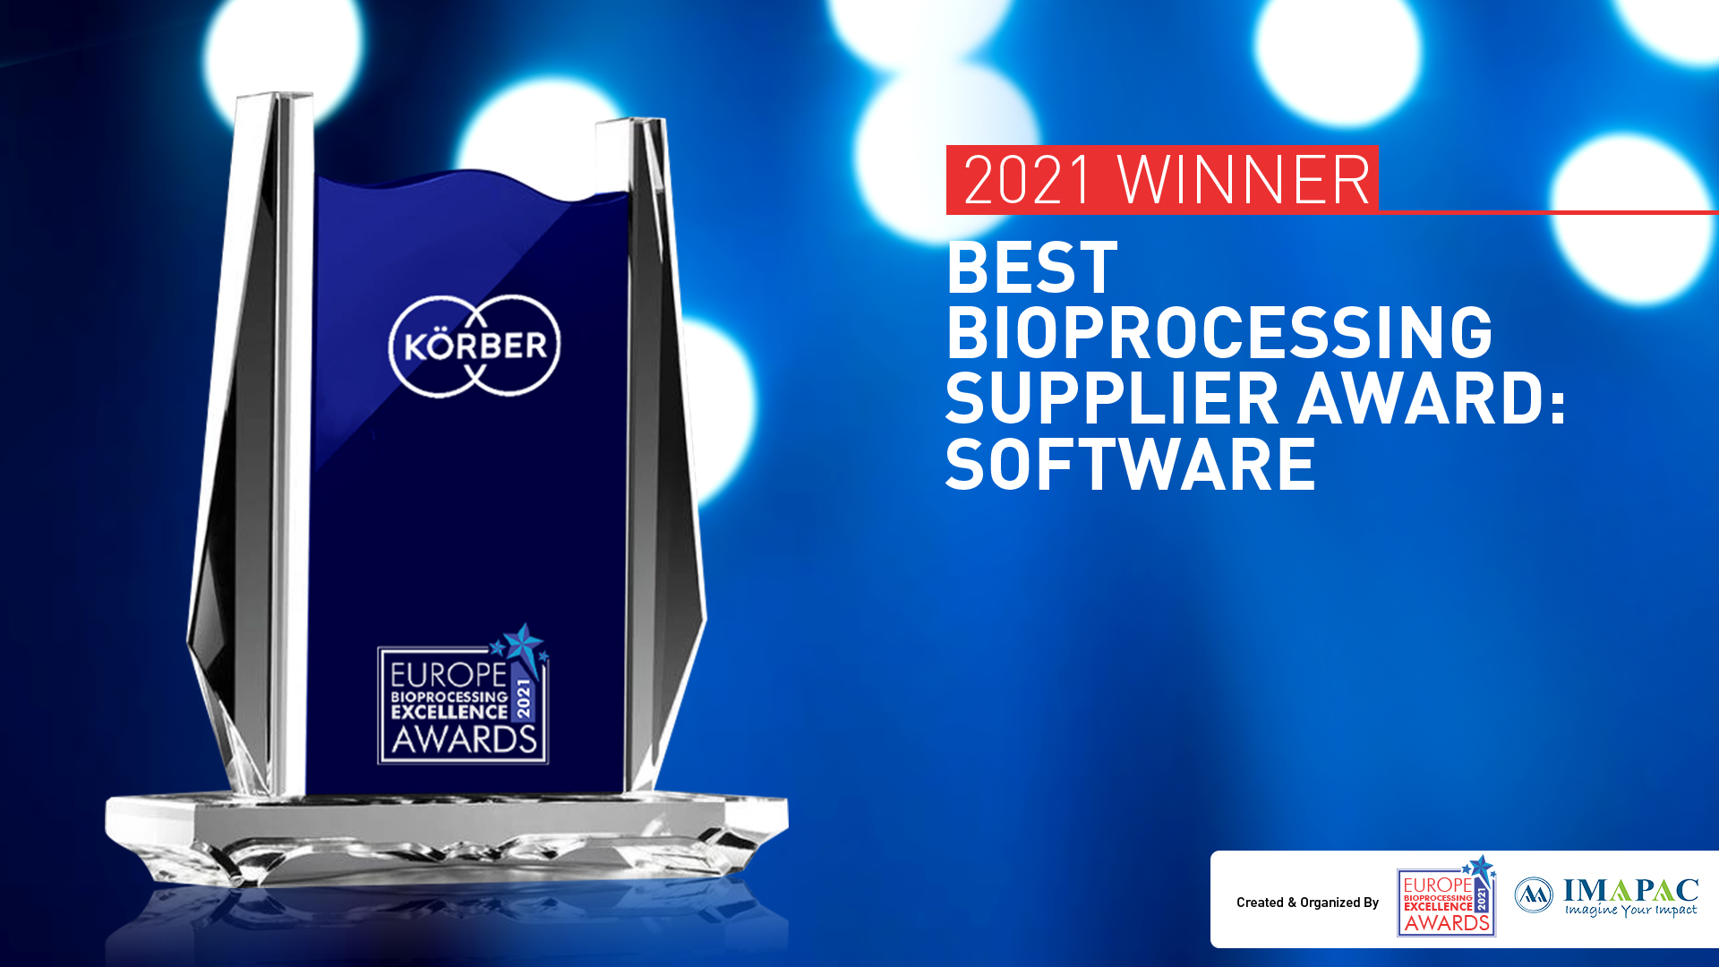

Über Körber
Körber ist ein internationaler Technologiekonzern mit rund 10.000 Mitarbeitern an mehr als 100 Standorten weltweit und einem gemeinsamen Ziel: Wir sind die Heimat für Unternehmer und setzen unternehmerisches Denken in Erfolg für unsere Kunden um. In den Geschäftsfeldern Digital, Pharma, Supply Chain, Tissue und Tabak bieten wir Produkte, Lösungen und Dienstleistungen an, die inspirieren.
Im Körber-Geschäftsfeld Pharma machen wir entlang der gesamten Pharma-Wertschöpfungskette den entscheidenden Unterschied, indem wir ein einzigartiges Portfolio aus integrierten Lösungen bieten. Mit unseren Softwarelösungen unterstützen wir Arzneimittelhersteller bei der Digitalisierung ihrer Pharma-, Biotech- und Zell- & Genfabriken. Die Werum PAS-X MES Suite ist das weltweit führende Manufacturing Execution System für die Pharma-, Biotech- und Zell- & Gentherapie. Unsere Werum PAS-X Intelligence Suite beschleunigt die Kommerzialisierung von Produkten durch Datenanalyse- und KI-Lösungen und deckt verborgene Unternehmenswerte auf.
www.koerber-pharma.com

Kontakt
Dirk Ebbecke
Körber Business Area Pharma
Head of Global Marketing & Communications Software
T: +49 4131 8900-0
E-Mail: dirk.ebbecke@koerber.com

